- Konfigurace
doplněna do nabídky „Konfigurace aplikací“
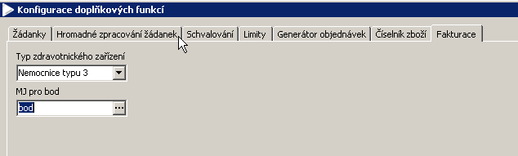
- Číselníky – pro potřeby zdravotnictví jsou umístěny v nabídce Společné číselníky aplikací – Zdravotnické číselníky
- Seznam zdravotnických výkonů s bodovými hodnotami
Číselník obsahuje kód zdravotního výkonu s přiřazenými bodovými hodnotami, do celkové hodnoty bodu je již promítnuta minutová režie. Vykazuje se na položce faktury vydané. Číselník je naplněn z VZP (www.vzp.cz – číselníky ke stažení)
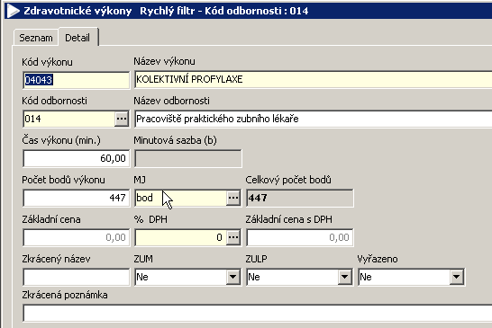

Výpočet celkového počtu bodů na zdravotnickém výkonu:
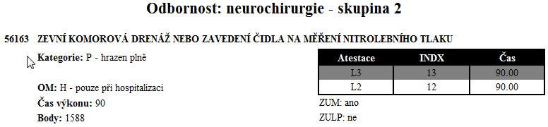
výpočet bodové hodnoty výkonu:
čas x hodnota z vyhlášky dle odbornosti u výkonu + body uvedené u výkonu celkem
90 minut x 6,59 = 594 bodů + 1588 bodů = 2182

Pod speciálními kódy XS (samoplátci), XP (plastika) a XH (hospitalizace) jsou vyplněny vlastní kódy FN, tyto kódy si udržuje sám uživatel.
- Zvlášť účtované přípravky
Číselník obsahuje HVLP, IVLP, ZUP. Do atributu cena je dotažena hodnota „max.úhrada VZP“. Vykazuje se na položce faktury vydané. Číselník IVLP a ZUP je naplněn z VZP, HVLP je naplněn dle Médii z předaných podkladů z FN Olomouc.
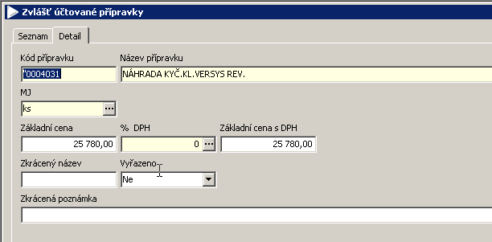
- Ošetřovací dny
Číselník je určen pouze pro SZZ poskytující ústavní lůžkovou péči, vykazuje se na položce vydané faktury pomocí tlačítka „Ošetřovací dny“ (OD). OD se vždy vztahuje na odbornost. Existují ošetřovací dny dvojího typu – sestupný a nesestupný.
Sestupný ošetřovací den je rozdělen do 5 pásem, v každém pásmu jsou definovány body a počet dnů, jak dlouho může být pacient v tomto pásmu vykazován. V posledním pásmu může být vykazován neurčitou dobu. (tzv.sestupná platba)
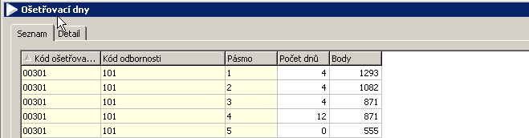
Nesestupný ošetřovací den – jedná se o OD intenzivní péče, kde je každý den ohodnocen stejným počtem bodů. (tzv.nesestupná platba), kód odbornosti je vždy „_I_“
Kód ošetřovacího dne je společný pro všechny odbornosti.
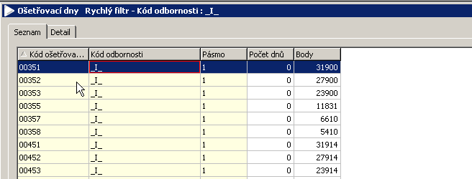
- lékařské odbornosti
Odbornosti jsou vykazovány na položce dokladu a při zadávání OD. Je naplněn z VZP.
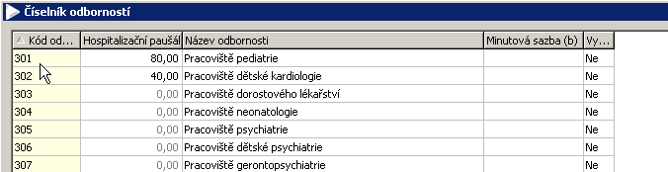
Pokud je vyplněn u odbornosti hospitalizační paušál, vykazuje se společně s OD (zadání na položce VF pomocí tlačítka – ošetřovací dny). Minutová režie se vyplňuje v číselníku pouze tehdy, nejsou-li načteny hodnoty bodů u zdravotnických výkonů včetně minutové režie.

- mezinárodní klasifikace nemocí
číselník, který se vykazuje na hlavičce faktury vydané, je načten z VZP (www.vzp.cz – číselníky ke stažení)
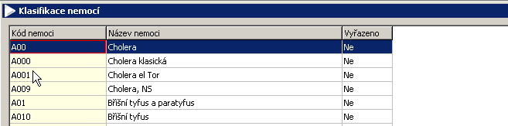
- kódy úhrady zdravotní péče
číselník si vyplní FNOL, z tohoto atributu se následně čerpá do zpracování statistik
- kategorie pacienta
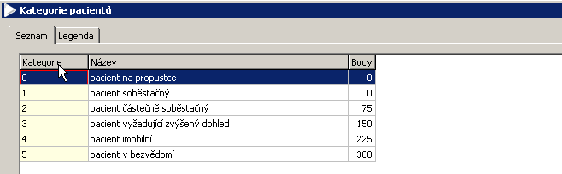
Vykazuje na položce vydané faktury pomocí tlačítka „Kategorie pacienta“, vždy se eviduje počet dnů v jednotlivých kategoriích.

- Tvorba faktury vydané - samoplátci
Vydaná faktura se tvoří v nabídce „Finance – Pohledávky – tvorba faktury vydané samoplátci“.
Pro samoplátce byl vytvořen speciální formulář pro zadávání faktury, při tvorbě položek faktury musí být vždy zvolen formulář Rozšířené položky dokladu.
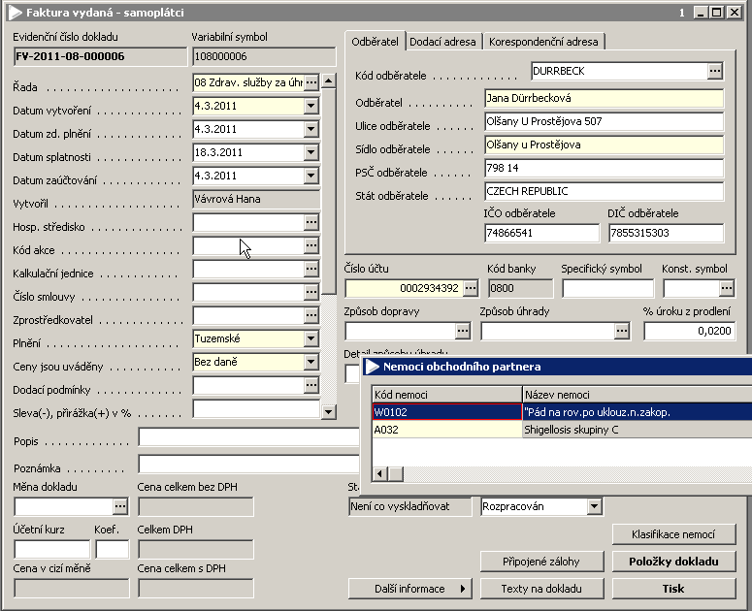
V položkách dokladu jsou zpřístupněny zdravotnické číselníky:
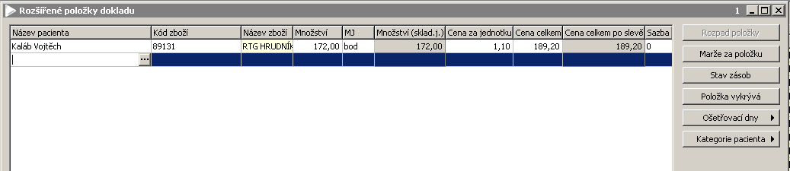
Název pacienta se vyplňuje do číselníku osob nebo se již vybere, pokud je zaevidován.
Číslo jednací – vyplňuje se textově dle protokolu u pacienta, musí být vyplněno u FV na právnické osoby.
Datum – vyplňuje se datum provedení vyšetření.
OD se vykazují pomocí tlačítka „Ošetřovací dny“
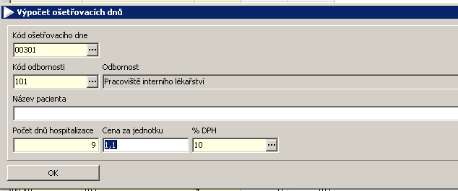
Kategorie pacienta se vyplňuje pomocí tlačítka „Kategorie pacienta“
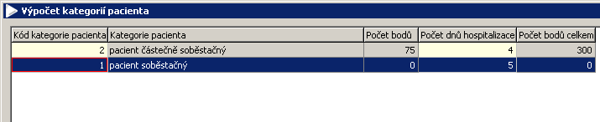
Pro tisk se používá také speciální tiskový výstup:
Tisk faktury vydané pro samoplátce – ve dvou variantách – s DA nebo bez DA.
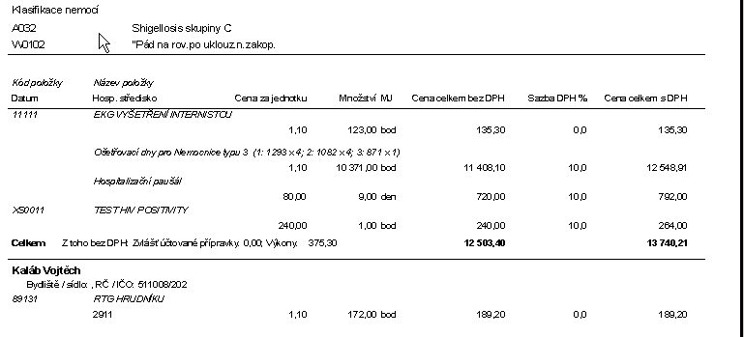
- Importy číselníků
Podklady číselníků dodá vždy FNOL dle jejich číselníků, které dostávají z VZP. Číselníky jsou umístěny v aplikaci Společné číselníky aplikací – volba Zdravotnické číselníky pro samoplátce.
Importy číselníků jsou prováděny pomocí Importů – NOVÉ.
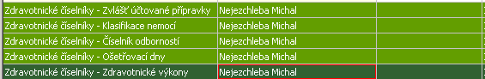

- Číselník ZDRAVOTNICKÉ VÝKONY:
Do tohoto číselníku je importován číselník výkonů s bodovými hodnotami (soubor je označen vykony)
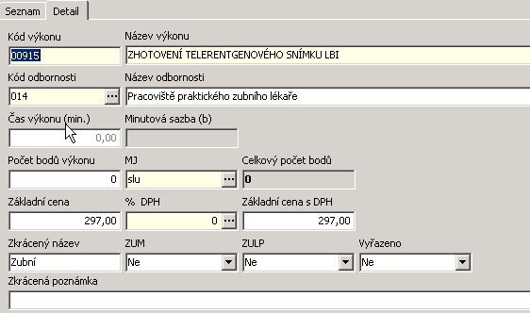
V novém sešitu excelu načíst zdroj na záložce Data – Z textu. Jazyk nastavit tak, aby byla správně čeština (852: Středoevropské jazyky (DOS)), oddělovač čárka a sloupce s cenami nastavit na formát text.
Parametry importu nastavit viz obr.
POZN.: CSV – oddělovač = „;“ a v položkách importu názvů nahradit středník (;) za čárku (,)
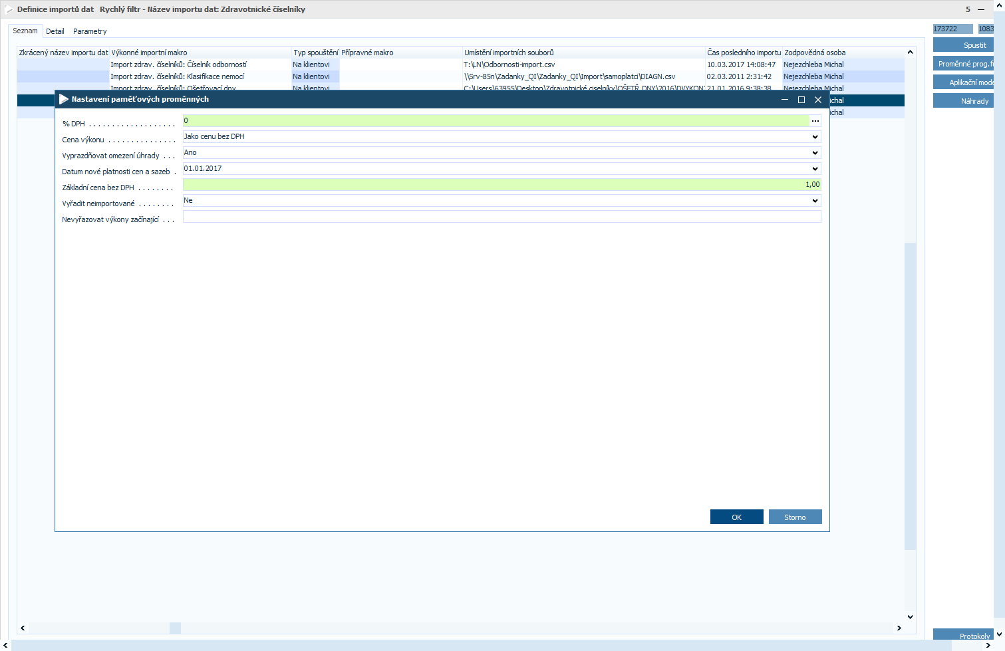
- Číselník Zvlášť účtované přípravky:
Do tohoto číselníku se importují číselníky označené PZT, IVLP, LEKY, přesně v tomto pořadí. Před importem je třeba vybrat, který číselník je importován.
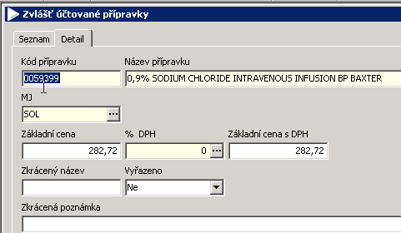
Pozor existují duplicity kódů s PZT, jako opravu jsem použila to, že u PZT jsem dala na začátek kódu apostrof a kód zapsala jako lék (např. ver.800 – 0007981 Novalgin, 0091836 – Torecan), duplicity jsou však již ze zdroje VZP.
Do nového sešitu načíst zdroj ze záložky Data – Z textu. Zvolit kód čeština DOS, oddělovač čárka, ceny formát text. Před kód doplnit 1, 2 nebo 3, uložit jako csv.
Doplnit chybějící MJ !!!
- Číselník Ošetřovací dny (Cenová pásma):
Do tohoto číselníku jsou importována data z číselníku, který je označen DVYKON. Tento číselník je třeba:
  - před importem – ponechat pouze kódy odborností platné pro FNOL – jsou označeny písmeny I,T,F (I=intenzivní péče, F a T kód pro nemocnici typu 3)
  - po importu upravit v kódu odbornosti, kód _I_ a _T_ se ponechá beze změny, ostatní odbornosti např. 1F1 změnit pomocí filtru a náhrady údaje na 101
1F5 na 105
2T2 na 202
2T3 na 203
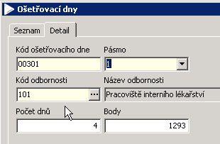

- Číselník odborností:
Tento číselník je naplněn odbornostmi číselnými kódy dle platného číselníku, odbornosti se importují pouze se sazbou hospitalizačního paušálu. Minutová režie se u odborností neimportuje, pokud importují výkony dle podkladů z VZP (tedy z FNOL). Pokud by se importoval pouze číselník výkonů zveřejněný na internetu, tak je třeba importovat i hodnotu minutové režie.

- Číselník Kategorie pacientů:
Naplněno dle kategorii pacientů z platného zákona.
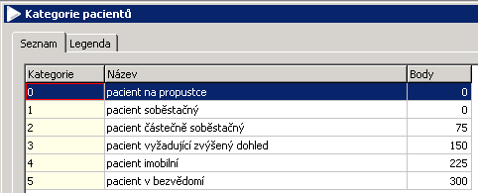
- Číselník Klasifikace nemocí:
Číselník je naplněn kódy klasifikace nemocí.
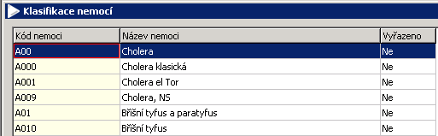
- Číselník Způsoby úhrady zdravotní péče:
Naplní si nemocnice dle svých potřeb, číselník je podřízen číselníku úhrad, ale je přístupný pouze ze samoplátců.
